Rayman
- 程序设计
Rayman这款游戏是在JupiterEngine这套由我们编写的游戏API的基础上完成
的。JupiterEngine采用了二维游戏中通用的sprite（精灵）概念，主要是用来处理游
戏中的图像与动画的显示，这些都会作为JupiterSprite的成员（后有详细的类说明），
在绘图方面，使用了CxImage库（一个开源的图像操作类库，非常感谢作者Davide
Pizzolato），部分替代了windows中GDI+，使得gif动画更容易的绘制。在将游戏
中出现的所有物体都看做一个一个的精灵以后该怎么办？没错，再来一个管理的，这
就是JupiterSpriteManage，它将游戏中所有出现的精灵放在一起，能帮你查询，删
除你要的精灵，同时也统一了游戏的绘图。精灵准备就绪，想让它动起来，这时就需
要JupiterPhysics来帮你实现了，它实现精灵的运动，物理碰撞，真正的让你的精灵
动起来（i like to move it， move it！）。当然没有音乐怎么能行呢？JupiterMusic帮
你解决，虽然没有复杂的控制，但简单的播放暂停还是有的。终于，一切准备就绪，
Lets’s move it！
- 游戏流程
新游戏
关于
退出
进入游戏

菜单
退出
关于

新游戏

处理
游戏循环
游戏结束

退出游戏

- 代码规范
- 所有头文件都使用#define防止被多重包括。格式为__<FILE>_，例如：
#ifndef __EXAMPLE_H__
#define __EXAMPLE_H__
...
#endif // __EXAMPLE_H__
- 使用前置声明，净量减少.h文件中的#include数量。例如，头文件中用到类File
但不需要访问File的定义，则头文件中需前置声明class File；而无需
#include “file.h”
- 只有当函数只有10行或更少时才会将其定义为内联函数。
- 参数顺序：定义函数时，输入参数在前，输出参数在后。
- 仅当只有数据时使用struct，其他一律使用class。
- 存取控制，将数据成员私有化，并提供相应的存取函数。
- 声明次序，在类中使用特定的声明次序：public在private之前，成员函数在数据
变量之前。次序如下：
Public：， protected：， private： 如果没有，就忽略。在每一块中，声明次序如下：
- typedef和enums
- 常量
- 构造函数
- 析构函数
- 成员函数
- 数据成员
- 编写短小的函数。
- 每个文件加入版权公告，然后是文件描述符。例如：
/*
* Copyright(c), 2014 Jupiter-org
* License Boilerplate: MIT
*
* @file: <file_name>
* @author: <author_name>
* @date:
* @description:
* @history: <author><time><version><desc>
*/
- 行长度不超过80（78）
- 只是用空格，每行缩进4个空格。
- 函数声明与定义。返回类型和函数名在同一行，合适的话，参数也放在同一行。
看起来像这样：
returnType className：：functionName（type param1， type param2）
{
doSomething();
...
}
如果同一行容不下参数：
returnType className：：reallyLongFunctionName（type param1,
type param2,
type param3)
{
doSomething();
...
}
注意以下几点：
1) 返回值总是和函数名在同一行；
2) 左圆括号（open parenthesis）总是和函数名在同一行；
3) 函数名和左圆括号间没有空格；
4) 圆括号与参数间没有空格；
5) 左大括号（open curly brace）总在最后一个参数下一行；
6) 右大括号（close curly brace）总是单独位于函数最后一行；
7) 右圆括号（close parenthesis）和左大括号间总是有一个空格；
8) 函数声明和实现处的所有形参名称必须保持一致；
9) 所有形参应尽可能对齐；
10) 缺省缩进为4个空格；
- 函数调用尽量放在同一行，否则，将实参封装在圆括号中。调用遵循如下形式：
bool retval = doSomething(argument1, argument2, argument3);
如果同一行放不下，可断为多行，后面每一行都和第一个实参对齐，左圆括号后和右圆括号前不要留空格：
bool retval = doSomething(averyveryveryverylongargument1,
argument2, argument3);
如果函数参数比较多，可以出于可读性的考虑每行只放一个参数：
bool retval = doSomething(argument1,
argument2,
argument3,
argument4);
如果函数名太长，以至于超过行最大长度，可以将所有参数独立成行：
if (...) {
doSomethingThatRequiresALongFunctionName(
veryLongArgument1, // 4 space indent
argument2,
argument3,
argument4);
}
- 条件语句：
if (condition) {
...
} else {
...
}
- 循环和条件开关
while (condition) {
...
}
switch (var) {
case 0: {
...
break;
}
case 1: {
...
break;
}
default: {
...
}
}
- 命名规则。采用小驼峰命名法。
函数名以小写开头，之后的单词首字母大写。
变量名义小写开头，之后的单词首字母大写。
常量以小写字母k开头，之后的单词首字母大写。
类型名一大写字母开头，之后的单词首字母大写。
- 程序说明
- 类的详细设计
- Jupiter
用来在Win32环境下创建窗口，包含所有窗口信息，同时设置游戏的帧频。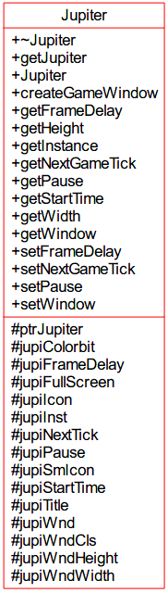Rayman与Jupiter的调用关系如下：
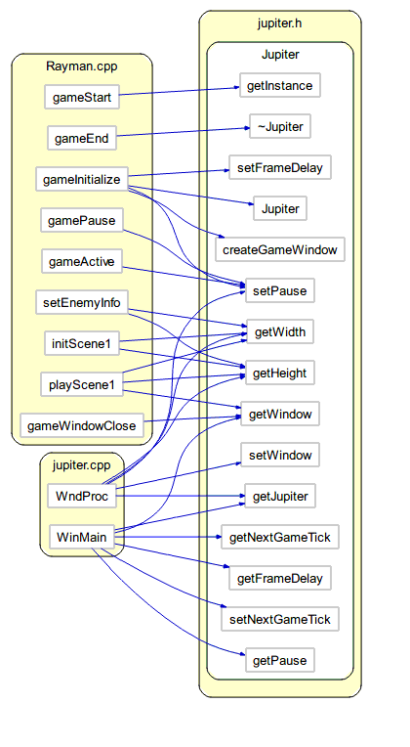
游戏时间根据jupiNextTick和jupiFrameDelay来计算：
Jupiter中的jupiFrameDelay是帧频的倒数，以毫秒为单位，当游戏开始时，
程序会调用timeGetTime（）来获得当前系统时间保存在nTick里，然后根据
jupiFramDelay计算得到jupiNextTick，之后程序会不断地获得系统时间，并
和jupiNextTick进行比较，当jupiNextTick <= nTick，jupiNextTick就会被更新，只有当nTick > jupiNextTick时，游戏才会被渲染一次。
- JupiterSprite
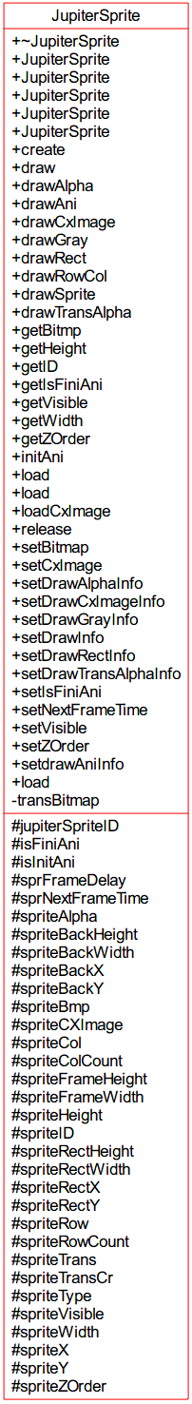
JupiterSprite中有一个静态变量jupiterSpriteID，每当使用JupiterSprite创
见对象时，该变量都会自增，同时会将其复制给spriteID，用作每个sprite的
标示符，在JupiterSpriteManage中可通过该标示符来查询、删除sprite。
每个精灵都有一个bmp对象和CXImage对象，CXImage处理除了位图以外的其他图像，用来弥补GDI+在绘制其他类型图像时的不足。为了统一精灵的
绘制，设定了精灵的绘制类型，声明为DRAYTYPE，每一种绘制在类型都对应
一个绘图方法。drawSprite(...)通过判断精灵的绘制类型来绘制。
DT_DRAW对应最简单的绘图draw（...）
DT_ALPHA根据设置的alpha来绘图drawAlpha(...)
DT_GRAY将sprite的图片绘制为灰度图drawGray(...)
DT_TRANSALPHA 去除精灵的背景drawTransAlpha(...)
DT_ANIMA 如果精灵的图像是多张组成动画的图则使用drawAni(...)，其内部
调用了drawRowCol(...)
DT_RECT drawRect(...)绘制图像上的一部分，由矩形来决定
DT_CXIMAGE绘制除位图的其他图片drawCxImage(...)，主要是gif和png。
在进行绘制前需要设置绘图信息，每种绘图方式对应了一个设置方法，只要是
设置绘图方法，位置，透明度。内部不会调用，由类外部调用。
另外重要的一点是Z order，也就是精灵所处的层，在JupiterSpriteManage
中按Z order存储图像，会只是就会有层的效果。
主要属性：
spriteX， spriteY —— 绘制精灵的位置。
spriteTrans —— 精灵是否透明
spriteTransCr —— 精灵图当前的背景颜色，用来去除精灵的背景，制作镂空。
spriteAlpha —— 精灵的不透明度，影响到精灵的绘制。
spriteVisible —— 当此为false时，精灵不会被绘制，用于场景中精灵的管理。
下图为其他类与JupiterSprite函数间的关系：
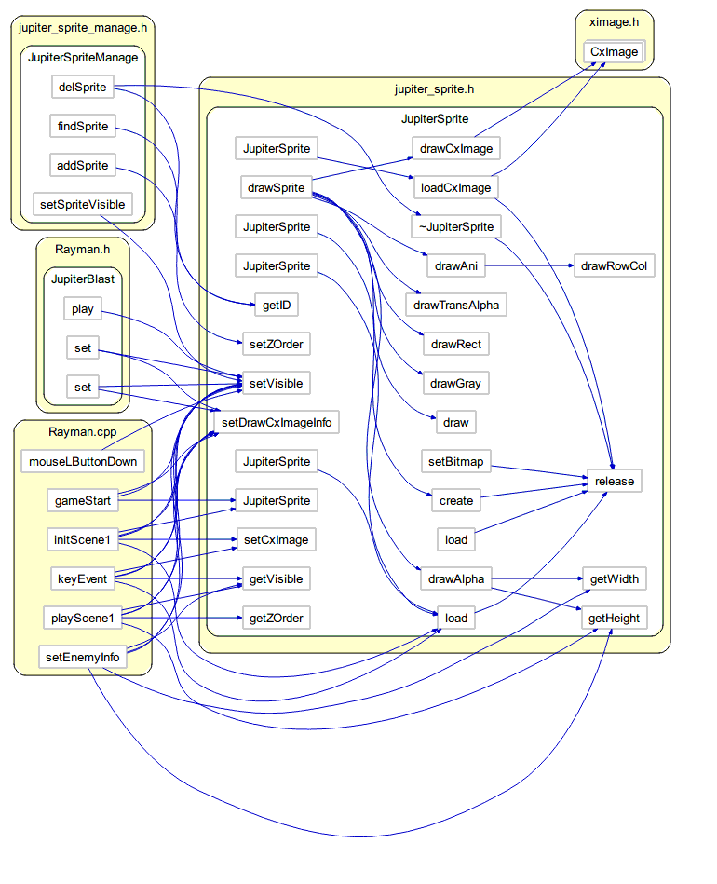
- JupiterSpriteManage
JupiterSpriteManage使用STL中的vector来存储每个精灵，绘制时遍历所有精
灵，根据精灵的信息来绘制精灵。

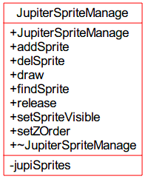

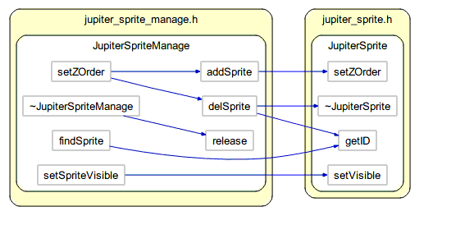
- JupiterPhysics
游戏中用来处理所有物体之间的碰撞。使用矩形框来做碰撞检测，为了避免出现
因为精灵图片大小比精灵本身大而出现误碰撞，碰撞框被设置成了精灵大小的90%，
可以有效避免错误。在游戏中，真正运行的是物理系统，他设置了每个物体的碰撞
属性，并对用户输入做判断，只是在固定的时间画出图像。目前，JupiterPhysics
和JupiterSprite的绑定并不是很好，Rayman中，敌机只是通过绑定框的移动来
计算物体位置并传给精灵让其画图。
速度用一个二维点来表示，真正的速度由勾股定理算出。同时加入了按路径前进
的功能，由数组来保存路径点，调用moveAlongPath()则会将精灵带到目的地。
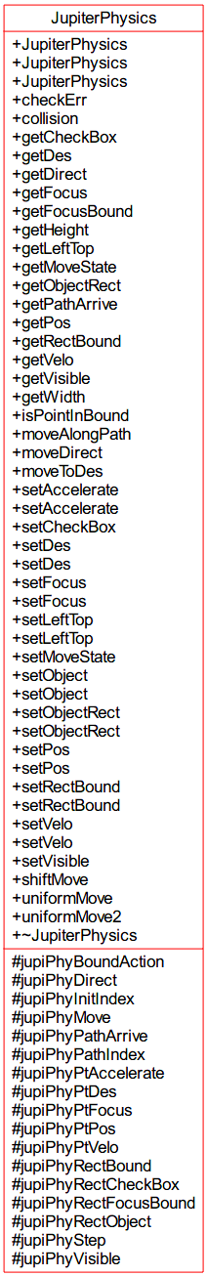
- JupiterMusic
音乐的播放使用了windows的播放多媒体文件的API指令函数，mciSendString。
能够播放MPEG，AVI，WAV，MP3类型的文件。
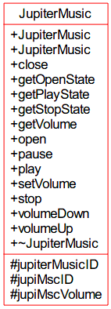
虽然是古老的代码，但仍能应付目前大多数音频。
本游戏用到3段音频，分别是menu页的欢迎BGM，战斗中BGM以及机体移动时的引擎轰鸣音效。
声明的函数虽有15个之多，但实际上在主程序调用时基本只用到play(), stop(), 以及调节音量的volumeDown()和volumeUp(),其余在申请空间时自动调用。
关于核心的命令串格式（因为每个函数基本都有，就以play（）为例）：
char szCommand[50]; ——缓冲区
sprintf(szCommand, "open %s ALIAS MUSIC%d", szMusicPath, jupiMscID); （这段其实就是将音频文件复制进缓冲区，open是操作，ALIAS MUSIC是别名，%d为ID）
if (!mciSendString(szCommand, NULL, 0, 0)) { // Open music file.
return true; }（操作正式进行，如注释所说！）
- 游戏程序函数关系图
